Manual de Usuario — Finanzas (FINANZAS)
Campo | Valor
Código de rol | FINANZAS
Nombre | Área de Finanzas
Pantalla inicial | Dashboard Finanzas (/main/dashboard-finanzas)
Video tutorial | ../video-tutoriales/VIDEO_TUTORIAL_FINANZAS.html

1. ¿Quién eres?
Eres el control financiero del proceso de compras: apruebas o rechazas las Órdenes de Compra y las Órdenes de Servicio según presupuesto. Tu alcance es puntual y de alto impacto.

2. Acceso
Login → Dashboard Finanzas: montos pendientes de aprobación, órdenes por estado, indicadores de gasto.
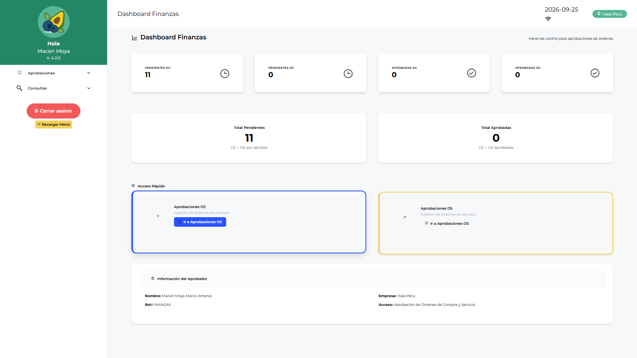
Dashboard finanzas

3. Pantallas disponibles
Pantalla | Qué haces
Dashboard Finanzas | Panel de control financiero
Aprobación OC | Aprobar/rechazar órdenes de compra
Aprobación OS | Aprobar/rechazar órdenes de servicio
Reporte Requerimientos / Logístico / Catálogo | Consultas abiertas

4. Procedimientos frecuentes

Aprobar una Orden de Compra
- Menú → Aprobaciones → Aprobación OC.
- Lista de OC pendientes → abre la orden.
- Revisa: proveedor, líneas, cantidades, montos totales, moneda, adjuntos (cotizaciones, respaldo presupuestal).
- Aprobar → la OC queda lista para emisión/recepción. Rechazar → indica motivo → regresa a logística.
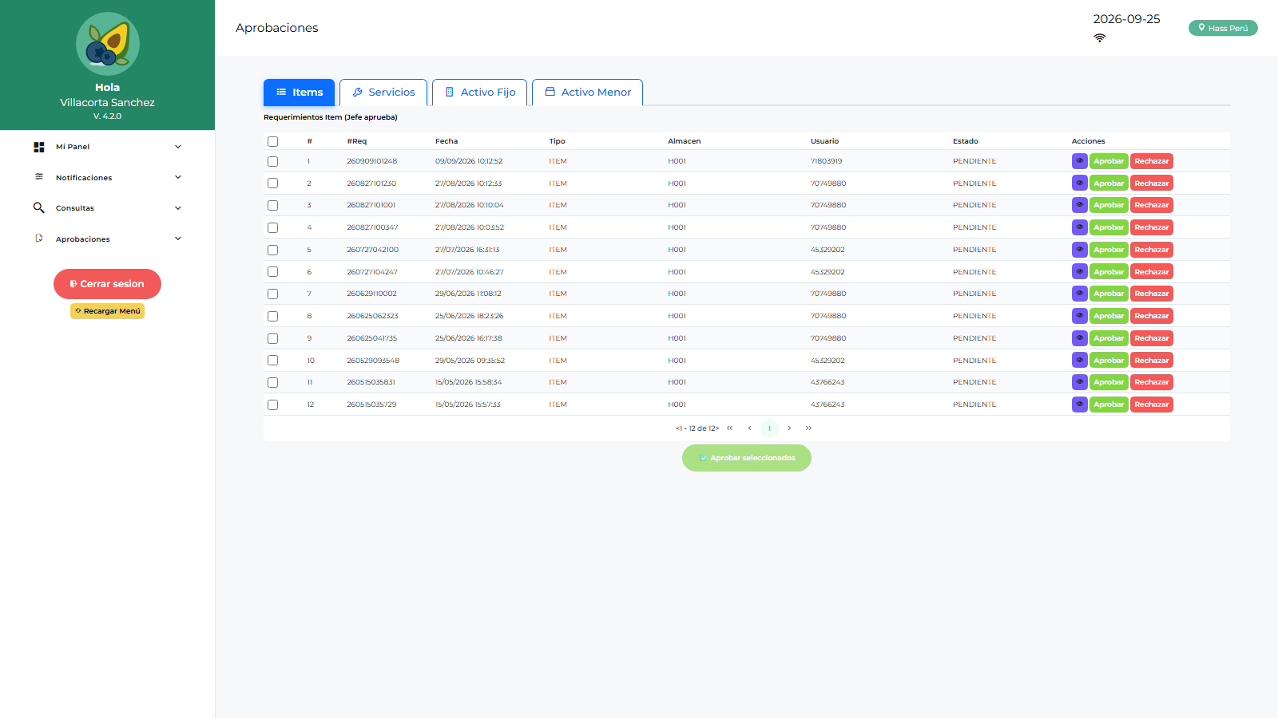
Aprobación OC

Aprobar una Orden de Servicio
En Aprobación OS revisa el detalle del servicio, contrato y monto → aprueba o rechaza con comentario.

5. Restricciones
- No ves requerimientos, compras operativas, almacén ni administración.
- Solo decides sobre órdenes; no las editas.

6. Problemas comunes
Problema | Solución
No aparece una OC que debía llegar | Verifica con logística que fue enviada a aprobación y que el flujo incluye FINANZAS
Necesito ver el detalle de la SC origen | Abre la OC → adjuntos/trazabilidad; o pide el reporte a LOLOGIST

